Relazione annuale RPCT

anno 2019

Indice della Relazione annuale del RPCT sull’attuazione del PTPC
SEZIONE 1. ANAGRAFICA SOCIETÀ/ENTE
Enti Partecipanti
SEZIONE 2. ANAGRAFICA RPCT
SEZIONE 3. RENDICONTAZIONE MISURE GENERALI
3.1. Sintesi dell’attuazione delle misure generali
3.2 Codice di comportamento
3.3. Rotazione del personale
3.4. Misure in materia di conflitto di interessi
3.5. Whistleblowing
3.6. Formazione
3.7. Trasparenza
3.8. Pantouflage
3.9. Commissioni e conferimento incarichi in caso di condanna
3.10. Patti di integrità
3.11. Considerazioni conclusive sull’attuazione delle misure generali
SEZIONE 4. RENDICONTAZIONE MISURE SPECIFICHE
4.1. Quadro di sintesi dell’attuazione delle misure specifiche
SEZIONE 5. MONITORAGGIO GESTIONE DEL RISCHIO
SEZIONE 6. MONITORAGGIO ALTRE MISURE
SEZIONE 7. MONITORAGGIO PROCEDIMENTI PENALI
SEZIONE 8. MONITORAGGIO PROCEDIMENTI DISCIPLINARI
SEZIONE 9. CONSIDERAZIONI GENERALI
SEZIONE 10. MONITORAGGIO MISURE SPECIFICHE
10.1. Misure specifiche di controllo
10.2. Misure specifiche di trasparenza
10.3. Misure specifiche di definizione e promozione dell’etica e di standard di comportamento
10.4. Misure specifiche di regolamentazione
10.5. Misure specifiche di semplificazione
10.6. Misure specifiche di formazione
10.7. Misure specifiche di rotazione
10.8. Misure specifiche di disciplina del conflitto di interessi

SEZIONE 1. ANAGRAFICA SOCIETÀ/ENTE

Tipologia ente: Ente pubblico economico ai sensi dell'art. 2 bis
Codice fiscale: 08928300964
Partita IVA: 08928300964
Denominazione: AGENZIA METROPOLITANA PER LA FORMAZIONE, L'ORIENTAMENTO E IL LAVORO
Settori di attività ATECO: ALTRE ATTIVITÀ DI SERVIZI
Regione di appartenenza: Lombardia
Appartenenza a gruppo societario: ${GRUPPO_SOCIETARIO}
Numero dipendenti: da 100 a 499
Numero Dirigenti: 2

Enti Partecipanti
Società in controllo pubblico partecipata dai seguenti Enti e/o Società:

SEZIONE 2. ANAGRAFICA RPCT

Nome RPCT: SARA
Cognome RPCT: DEMITRI
Qualifica: Funzionario
Posizione occupata: Responsabile Affari Generali e Legali
Data inizio incarico di RPCT: 05/02/2015
Il RPCT svolge anche le funzioni di Responsabile della trasparenza
Il RPCT è membro dell’ODV (in caso di risposta affermativa, indicare anche la data di scadenza del mandato quale componente dell’ODV).

SEZIONE 3. RENDICONTAZIONE MISURE GENERALI

La presente sezione illustra l’andamento relativo all’attuazione delle misure generali per l’anno di riferimento delle misure di prevenzione della corruzione, che nelle società in controllo pubblico o negli enti pubblici economici possono essere contenute in un documento autonomo che tiene luogo del PTPC ovvero in una sezione apposita ed identificabile del MOG.

3.1. Sintesi dell’attuazione delle misure generali

Con riferimento all’attuazione delle misure generali, nell’anno in corso, sono state programmate 9 misure generali.

Rispetto al totale delle misure generali programmate la situazione relativa alla loro attuazione corrisponde alla situazione rappresentata nella figura che segue:
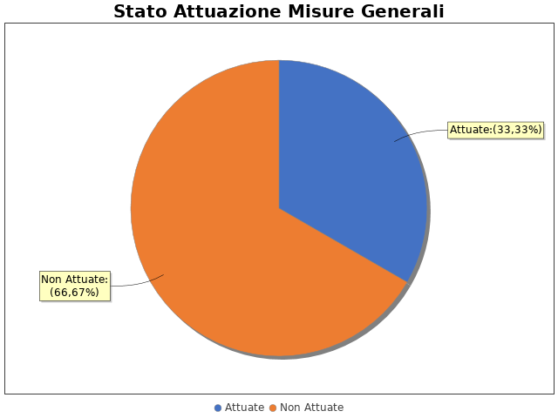

Note del RPCT:

3.2 Codice di comportamento

Il codice di comportamento è stato adottato nel 2015
Sono state adottate le seguenti misure che garantiscono l'attuazione del Codice di Comportamento: integrato il codice di comportamento con la previsione dei comportamenti da tenere nei rapporti con minori d'età
Le seguenti aree di rischio sono state interessate da procedimenti disciplinari avviati, nell'anno di riferimento del PTPC in esame, per segnalazioni su violazioni del Codice di Comportamento, nei confronti dei dipendenti:
- E. Incarichi e nomine
Nell'anno di riferimento del documento unitario che tiene luogo del PTPC o della sezione apposita del M.O.G. in esame sono stati attivati, per segnalazioni su violazioni delle misure comportamentali, 1 procedimenti disciplinari; tra questi, 1 procedimenti disciplinari hanno dato luogo a sanzioni.

Note del RPCT:

3.3. Rotazione del personale

Sono stati adottati Rotazioni straordinarie del personale

Note del RPCT:

3.4. Misure in materia di conflitto di interessi
Le misure in materia di inconferibilità e incompatibilità per particolari posizioni dirigenziali (ai sensi del D.lgs. 39/2013), pur essendo state programmate nel documento unitario che tiene luogo del PTPC o nella sezione apposita del M.O.G. di riferimento, non sono state ancora attuate.
In particolare, non sono state ancora avviate le attività per l’adozione della misura, ma saranno avviate nei tempi previsti dal nel documento unitario che tiene luogo del PTPC o nella sezione apposita del M.O.G.

Note del RPCT:

3.5. Whistleblowing

Dentro la società o l’ente, le segnalazioni possono essere inoltrate tramite:
- Sistema informativo dedicato con garanzia di anonimato
Possono effettuare le segnalazioni: Solo dipendenti Altri soggetti assimilati a dipendenti
Nel corso dell’anno di riferimento del PTPC, sono pervenute 1 segnalazioni.
Le segnalazioni ricevute hanno riguardato le seguenti aree di rischio:
Le segnalazioni non hanno dato luogo a casi di discriminazione dei dipendenti che hanno segnalato gli illeciti.
A seguito di tali segnalazioni sono stati attivati 1 procedimenti disciplinari.
Tramite la procedura di Whistleblowing non sono pervenute segnalazioni anonime.
A seguito delle segnalazioni pervenute, il documento unitario che tiene luogo del PTPC o la sezione apposita del M.O.G. non è stato integrato con misure specifiche di prevenzione della corruzione.

Note del RPCT:

3.6. Formazione

La misura “Formazione”, pur essendo stata programmata nel documento unitario che tiene luogo del PTPC o nella sezione apposita del M.O.G. di riferimento, non è stata ancora attuata.
In particolare, la misura è attualmente in corso di adozione

Note del RPCT:

3.7. Trasparenza

Sono stati volti monitoraggi sulla pubblicazione dei dati così come previsti nel PTPC.
In particolare, essi sono stati svolti con la seguente periodicità:
A. Trimestrale
I monitoraggi non hanno evidenziato irregolarità nella pubblicazione dei dati.
L'amministrazione ha, in parte, realizzato l'informatizzazione del flusso per alimentare la pubblicazione dei dati nella sezione “Amministrazione/Società trasparente”.
Il sito istituzionale, relativamente alla sezione 'Amministrazione trasparente', non traccia il numero delle visite.
La procedura per la gestione delle richieste di accesso civico 'semplice' è stata adottata e pubblicata sul sito istituzionale.
Nell’anno di riferimento delle misure di prevenzione della corruzione non sono pervenute richieste di accesso civico 'semplice'.
La procedura per la gestione delle richieste di accesso civico 'generalizzato' è stata adottata e pubblicata sul sito istituzionale.
Nell’anno di riferimento delle misure di prevenzione della corruzione non sono pervenute richieste di accesso civico 'generalizzato'.
E' Stato istituito il registro degli accessi.
In particolare è stata rispettata l'indicazione che prevede di riportare nel registro l'esito delle istanze.

Note del RPCT:

3.8. Pantouflage

La misura “Pantouflage”, pur essendo stata programmata nel documento unitario che tiene luogo del PTPC o nella sezione apposita del MOG, non è stata ancora attuata.
In particolare, la misura è attualmente in corso di adozione
Non sono stati effettuati controlli sull'attuazione della misura.

Note del RPCT:

3.9. Commissioni e conferimento incarichi in caso di condanna

Non sono pervenute segnalazioni relative alla violazione dei divieti contenuti nell’art. 35 bis del d.lgs. n. 165/2001

Note del RPCT:

3.10. Patti di integrità
La misura “Patti di Integrità” non è stata programmata nel documento unitario che tiene luogo del PTPC o nella sezione apposita del MOG in esame o, laddove la misura sia stata già adottata negli anni precedenti, non si prevede di realizzare interventi idonei a garantire la corretta e continua attuazione della stessa.
Per le seguenti motivazioni: interventi in fase di studio

Note del RPCT:

3.11. Considerazioni conclusive sull’attuazione delle misure generali

Il complesso delle misure attuate ha avuto un effetto (diretto o indiretto):
- positivo sulla qualità dei servizi.
- neutrale sull'efficienza dei servizi (es. in termini di riduzione dei tempi di erogazione dei servizi).
- positivo sul funzionamento dell'amministrazione (es. in termini di semplificazione/snellimento delle procedure).
- neutrale sulla diffusione della cultura della legalità.
- neutrale sulle relazioni con i cittadini.
- neutrale su sull'adeguatezza delle misure

SEZIONE 4. RENDICONTAZIONE MISURE SPECIFICHE
La presente sezione illustra l’andamento relativo all’attuazione delle misure specifiche per l’anno di riferimento del PTPC.

4.1. Quadro di sintesi dell’attuazione delle misure specifiche
Con riferimento all’attuazione delle misure generali, nell’anno in corso, sono state programmate 5 misure specifiche.

Nel dettaglio, rispetto al totale delle misure specifiche programmate per le diverse tipologie di misure, si evince la situazione illustrata nel grafico che segue:

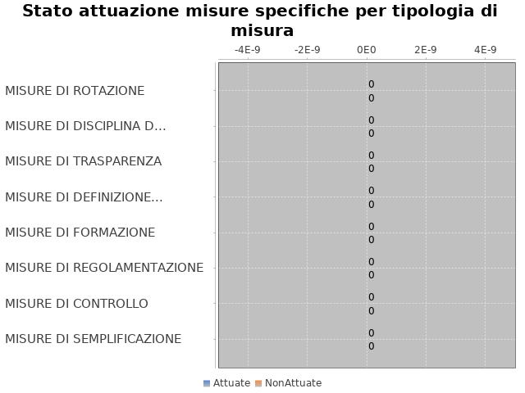

Note del RPCT:

SEZIONE 5. MONITORAGGIO GESTIONE DEL RISCHIO
Il grafico che segue indica, per ciascuna area di rischio esaminata nel documento unitario che tiene luogo del PTPC o nella sezione apposita del MOG, il numero di eventi corruttivi che si sono verificati nell’anno in corso (laddove verificatisi):

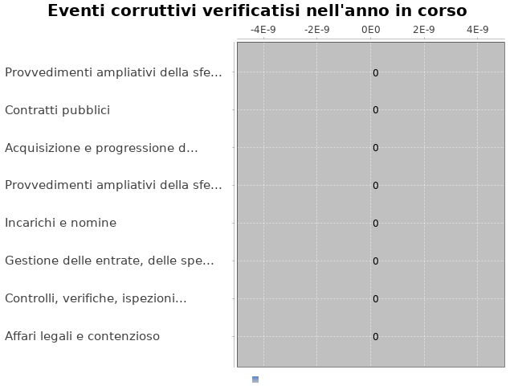

Con riferimento alle aree in cui si sono verificati eventi corruttivi, la tabella che segue indica se nel documento unitario che tiene luogo del PTPC o nella sezione apposita del MOG erano state previste misure di prevenzione della Corruzione:

Tabella 1 - Previsione misure nelle aree in cui si sono verificati fenomeni corruttivi
Aree di rischio | EVENTI CORRUTTIVI | PREVISIONE DI MISURE
Nessuna previsione

Si ritiene che la messa in atto del processo di gestione del rischio abbia generato dentro l’organizzazione i seguenti effetti:
-è rimasta invariata la consapevolezza del fenomeno corruttivo
-è aumentata la capacità di scoprire casi di corruzione
-è rimasta invariata la reputazione della società o dell’ente pubblico economico
Nell’anno di riferimento del PTPC, il RPCT ha effettuato 1 segnalazioni all'OIV sulle disfunzioni inerenti all'attuazione dei PTPC.
Di seguito si riportano alcune esemplificazioni: policy aziendale in materia di segnalazioni "whistleblowing"
Le misure di prevenzione della corruzione non sono state elaborate in collaborazione con la/le P.A./PP.AA. partecipanti, altre PP.AA., altre società o enti pubblici economici soggetti all'applicazione della disciplina anticorruzione.

SEZIONE 6. MONITORAGGIO ALTRE MISURE
Non è stata effettuata la rotazione degli incarichi di arbitrato.Non sono pervenuti suggerimenti e/o richieste di chiarimenti in merito alla strategia di prevenzione della corruzione dell'ente da parte di soggetti esterni all'amministrazione (es. sulle misure di prevenzione della corruzione adottate da parte di soggetti esterni all'amministrazione)
Tali suggerimenti non sono stati accolti.

SEZIONE 7. MONITORAGGIO PROCEDIMENTI PENALI
Non ci sono state denunce a carico di dipendenti dell'amministrazione nell'anno di riferimento delle misure di prevenzione della corruzione in esame.

Sono stati avviati procedimenti penali a carico di dipendenti della società o dell’ente nell'anno di riferimento delle misure di prevenzione della corruzione in esame.
Il grafico che segue indica, per ciascuna area di rischio esaminata nel documento unitario che tiene luogo del PTPC o nella sezione apposita del MOG, il numero di procedimenti penali avviati a carico di dipendenti nell’anno in corso:

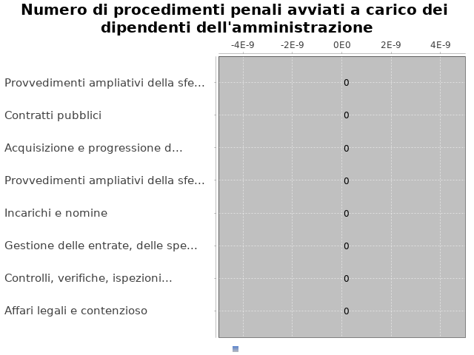

Note del RPCT:

SEZIONE 8. MONITORAGGIO PROCEDIMENTI DISCIPLINARI
Sono stati avviati procedimenti disciplinari riconducibili a fenomeni corruttivi (in senso ampio, non solo per fatti penalmente rilevanti) a carico dei dipendenti della società o dell’ente pubblico economico.
Il grafico che segue indica, per ciascuna area di rischio esaminata nel documento unitario che tiene luogo del PTPC o nella sezione apposita del MOG, il numero di procedimenti disciplinari, riconducibili a fenomeni corruttivi, a carico di dipendenti nell’anno in corso:

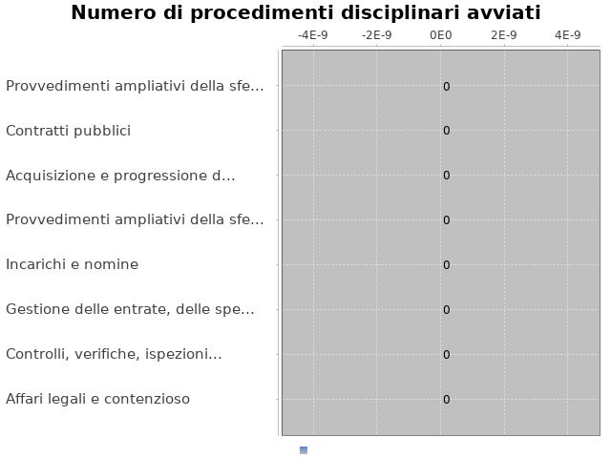

Note del RPCT:

SEZIONE 9. CONSIDERAZIONI GENERALI

Si ritiene che lo stato di attuazione delle misure di prevenzione della corruzione sia Sufficiente, per tali ragioni: Adozione e Pubblicizzazione del PTPCTe l’integrità;Adempimenti in materia di trasparenza;Aggiornamento Codice di comportamento;La performance aziendale. Nell'Affidamento di lavori/servizi e forniture e per l'aggiornamento al D.Lgs. 50/2016 è stata implementata e aggiornata la nuova procedura e istruzioni operative e per il reclutamento del personale:attivati nuovi processi e procedure.
Si ritiene che l’efficacia complessiva della strategia di prevenzione della corruzione (definita attraverso una valutazione sintetica) con particolare riferimento alle misure previste e attuate sia Parzialmente idoneo, per tali ragioni: Il PTPC prevedeva corsi di formazione da svolgersi nell’anno. Si è svolto un primo ciclo di corsi di formazione per i dipendenti appartenenti alle Aree “più a rischio” ed un corso per il personale apicale finalizzati a fornire un quadro generale delle previsioni normative. Nei prossimi mesi saranno calendarizzati cicli di corsi di formazione, di livello generale, rivolti a tutto il personale delle
Si ritiene che l'esercizio del ruolo di impulso e coordinamento del RPCT rispetto alla messa in atto del processo di gestione del rischio (definito attraverso una valutazione sintetica) sia stato Parzialmente idoneo, per tali ragioni: L'azione ed il Ruolo del RPC sono stati supportati solo dai referenti/responsabili degli uffici di AFOL Metropolitana coinvolti nelle attività a "rischio".

SEZIONE 10. MONITORAGGIO MISURE SPECIFICHE

La presente sezione illustra l’andamento relativo all’attuazione delle singole misure specifiche programmate nell’anno di riferimento del PTPC.

Misure specifiche di controllo

Non sono state programmate misure specifiche di controllo.

Note del RPCT:

Misure specifiche di trasparenza

Non sono state programmate misure specifiche di trasparenza.

Note del RPCT:

Misure specifiche di definizione e promozione dell’etica e di standard di comportamento

Non sono state programmate misure specifiche di definizione e promozione dell’etica e di standard di comportamento.

Note del RPCT:

Misure specifiche di regolamentazione

Non sono state programmate misure specifiche di regolamentazione.

Note del RPCT:

Misure specifiche di semplificazione

Non sono state programmate misure specifiche di semplificazione.

Note del RPCT:

Misure specifiche di formazione
Non sono state programmate misure specifiche di formazione.

Note del RPCT:

Misure specifiche di rotazione
Non sono state programmate misure specifiche di rotazione.

Note del RPCT:

Misure specifiche di disciplina del conflitto di interessi

Non sono state programmate misure specifiche di disciplina del conflitto di interessi.

Note del RPCT:

